**营运部发（2015）324号 签 发：李 坚**

**关于燕窝、新鲜人参内购的活动方案**

燕窝内购活动

双节来临，为回馈公司员工一年来的努力，公司现推出燕窝内购活动，具体活动内容如下：

1、特级官燕白燕盏：ID-137480，单盏独立包装、赋码，市场建议零售价78元/g。内购价：40元/1g。

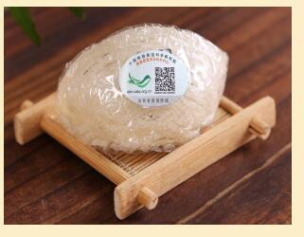

2、正典燕窝原装进口礼盒30克装，ID142899， 市场零售价1980元/盒。内购价：1188.00元/盒。

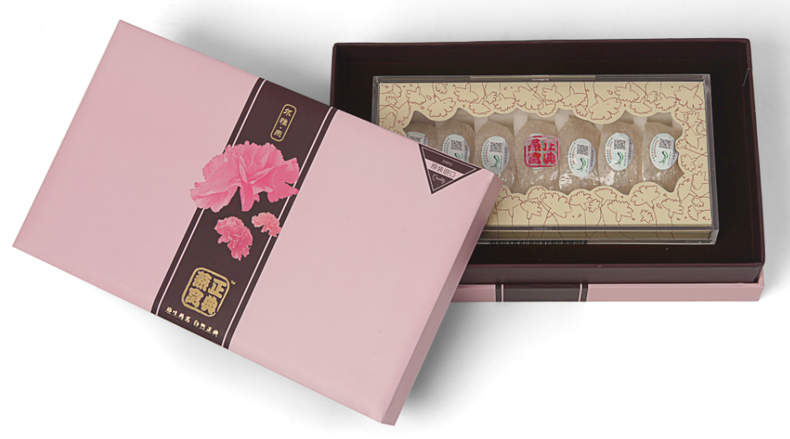

燕窝功效：

1、美容护肤，淡化色斑，延缓衰老，消除氧自由基。

2、增强免疫力。

3、软化血管，改善心脏功能和中风。

4、滋阴润燥、清肺润肺。

5、孕产妇：安胎保育，增强免疫。

新鲜人参内购活动

股份公司特引进长白山新鲜人参一批，为回馈员工，现开展内购预定，错过12月就真的要再等1年了。

新鲜人参3种规格内购价震撼公布，只针对内部员工，福利满满！送礼利器！比之前的价格更优惠哦！

|  |  |  |  |  |  |  |
| --- | --- | --- | --- | --- | --- | --- |
| 货品ID | 规格 | 单位 | 重量 | 零售价 | 会员价（8.8折） | 内购价 |
| 144038 | 新鲜人参优选 | 支 | 约50g/支 | 68 | 59 | 30 |
| 144036 | 新鲜人参精选 | 支 | 约70g/支 | 98 | 86 | 40 |
| 143921 | 新鲜人参特选 | 支 | 约100g/支 | 128 | 112 | 60 |

长白山新鲜人参的7大功效：1、美容养颜；2、调节中枢神经系统；3、改善心脏血管功能；4、增强机体免疫功能；5、抗衰老作用；6、降血糖作用；7、抗肿瘤作用。

长白山新鲜人参的独特卖点：1、不经过化学加工，确保无硫熏，有机天然更健康；2、全程冷链，确保新鲜；3、独特新颖，送礼佳品。

为什么要食用鲜人参：1、活性成分更高，实属养生佳品；2、有效成分更多：鲜人参的总皂甙比例比干人参高27%，皮肤光滑，柔软有弹性，延缓衰老，抑制黑色素的产生。3、食用范围更广：鲜参的药性适中，不上火，适用人群更为广泛。4、功效作用在强与干参；5、抗肿瘤更勇猛；6、无防腐更健康，有机天然，营养全面。

长白山新鲜人参适宜人群：1、自用养生人群；2、馈赠送礼人群；3、中老年人群；4、免疫力低下者；5、注意力不集中；6、工作压力大；7、身体亚健康人群；8、加班熬夜人群；9、精力不足易疲劳者。

长白山新鲜人参忌与以下食物同用：萝卜、茶叶、咖啡、五灵脂、藜芦。

门店在销售后务必告知顾客保存方式：1、温度在0℃-5℃之间冷藏；2、食用前洗干净，用干净的牙刷清洗。如一次不能用完，剩下的擦干后放置冰箱中，2-3天用完。

建议服用方法：1、切片口含；2、泡茶；3、炖食；4、煲鸡汤；5、泡酒

亲们，说了这么多长白山新鲜人参的好，心动没有啊？若心动就赶快行动吧！错过这次，就只有苦等一年咯！

内购相关事宜：

1、请门店在12月22日（含12月22日）之前按附表格式将本店需求数量、规格上报给片长，片长在12月23日16:00再统一报给营运部。（以门店为单位上报）

2、后勤人员订够在12月22日之前报于营运部邮箱。防止口头预定造成遗漏，谢谢各位的配合。（以部门为单位）

五、注意事项：

1、以上内购品种均不再参与提成。

2、只要有冰箱的门店均会销售新鲜人参，内购新鲜人参的店员可在内购结账之后，前往这些门店进行提取，帐可移入所在门店进行下账。后勤人员统一地点提取，随后通知。

3、门店有任何疑问均可向营运部中药组咨询。

内购附表：

|  |  |  |  |  |  |  |  |
| --- | --- | --- | --- | --- | --- | --- | --- |
| 片区 | 门店id | 门店/部门 | 品名 | 规格 | 单位 | 数量 | 备注 |
|  |  |  | 康美鲜人参 | 约50g | 根 |  |  |
|  |  |  | 康美鲜人参 | 约70g | 根 |  |  |
|  |  |  | 康美鲜人参 | 约100g | 根 |  |  |

太极大药房·营运部

2015年12月16日

**主题词：燕窝 新鲜人参 内购方案**

**四川太极大药房连锁有限公司 2015年12月16日**

**打印：张 阳 校对：谭莉杨 （共印1份）**